Name : Mochamad Isal Iskandar Pratama
NIM : 152201053

- Buatlah Toko Online disalah satu market place ada
- Nama Toko Anda : ganditz
- Nama/Jenis Dagangan Anda : Elektronik
- Nama Akun yang kontak dg Anda : Androw yunanto prakarsa
- Nama Akun Koment Pertama Anda : Androw yunanto prakarsa
- Nama Pembeli Pertama Anda : Belum
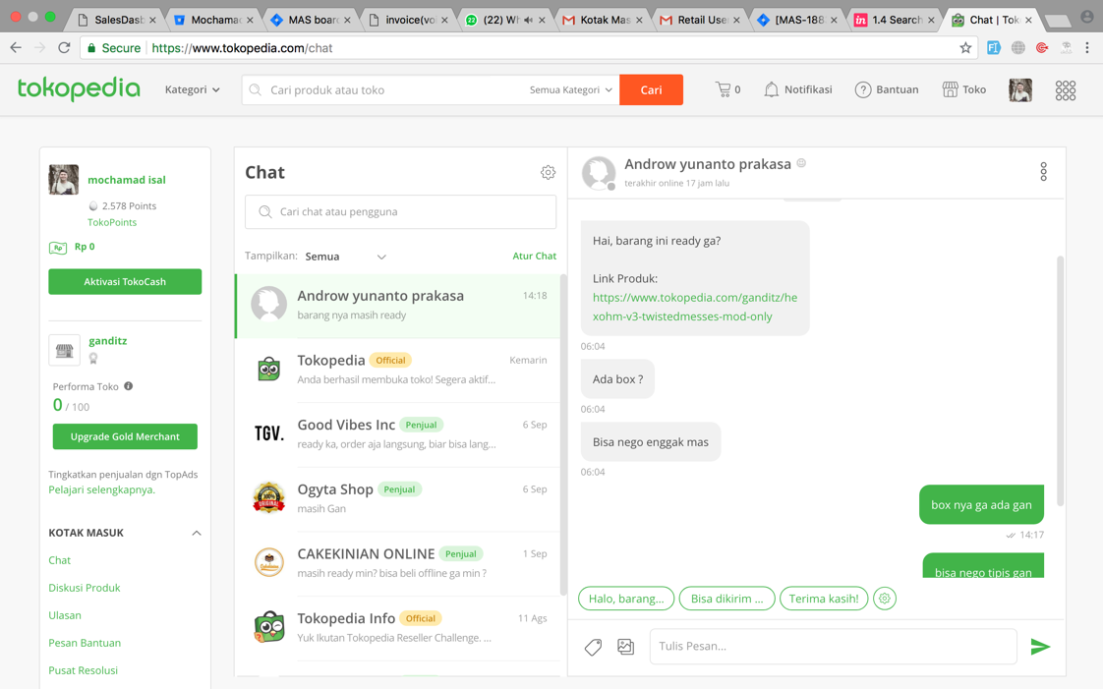

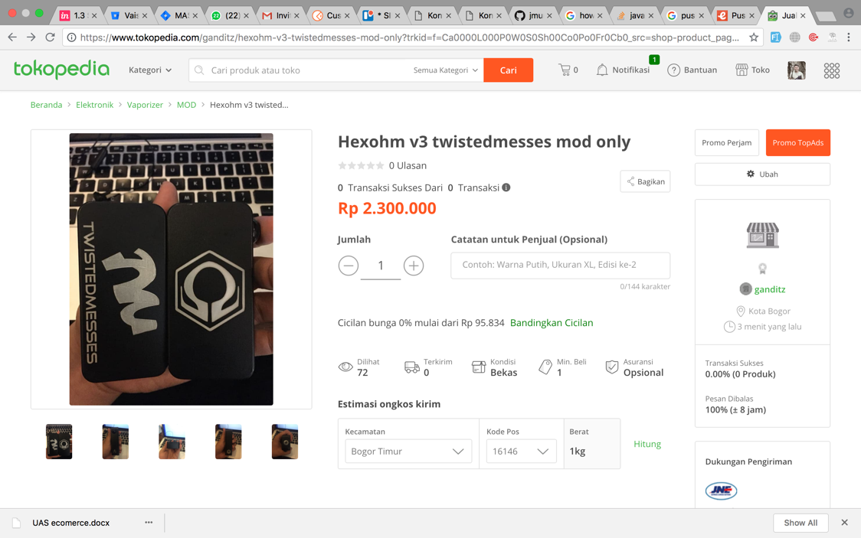
- Buatlah promosi di beberapa media sosial yang ada(FB, IG, WAG, Tweeter, Line, dsb)
- Media Sosial yang anda pilih : Forum Jual Beli Helm Bogor di Facebook
- Nama Akun Koment Pertama Anda : Binta Pratama
- Nama Pembeli Pertama Anda : Muhammad Rizki
- Terangkan cara anda berpromosi
- Promosi ke Forum Jual Beli Helm Bogor di Facebook
- Promosi dengan komen up agar postingan naik ke posisi atas postingan forum
- Memberikan keterangan bisa nego
- Foto barang secara detail
- Bersikap ramah pada calon pembeli
